Tento materiál byl vytvořen v rámci projektu Operačního programu Vzdělávání pro konkurenceschopnost.
Projekt MŠMT ČR | EU PENÍZE ŠKOLÁM
Číslo projektu | CZ.1.07/1.4.00/21.2079
Název projektu školy | Inovace ZŠ Bílé Podolí
Šablona III/2 | Inovace a zkvalitnění výuky prostřednictvím ICT

SADA č. I
Identifikátor: VY_32_INOVACE_SADA I_ČjI., DUM 1
Vzdělávací oblast: Jazyk a jazyková komunikace
Vzdělávací obor: Český jazyk

Autor: Stanislava Šindelářová
Základní škola a Mateřská škola Bílé Podolí, okres Kutná Hora
Hodina byla pilotně odučena 9. 10. 2012 v třídě I., 1. ročníku.

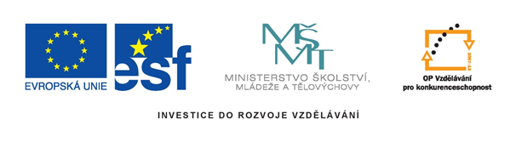

METODICKÝ LIST

Název: MŘÍŽKY – 1. část, 1. ročník
Stručná anotace: Procvičování hlásek m a l na začátku, uprostřed a na konci slova
Postup práce s pracovním listem:
- Pojmenování jednotlivých obrázků
- Slovní rozdělení slov na slabiky
- Umístění procvičovaného písmene na správné místo do mřížky
(Při pozdější znalosti všech písmen možnost umísťování všech písmen do mřížky)

Zdroje obrázků:
Knihovna SW Microsoft

M



M



L

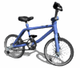





L

řešení
M
M

M

M

M

M

M

M

L
L

L
L

L

L

L

L

L

